Тема: «Производство масла сливочного»

Автор: Шарифуллина Светлана Владимировна, преподаватель

Место выполнения работы: Россия, г. Анжеро-Судженск,
Государственное профессиональное образовательное учреждение
«Анжеро-Судженский политехнический колледж»

2024


Министерство науки Кузбасса
Государственное профессиональное образовательное учреждение
«Анжеро-Судженский политехнический колледж»



МЕТОДИЧЕСКАЯ РАЗРАБОТКА
теоретического занятия
по дисциплине ОП.07 Технология отрасли
на тему:
«Производство масла сливочного»

Методическая разработка может быть использована при проведении учебных занятий по учебной дисциплине ОП.07 Технология отрасли, для студентов специальности 15.02.12 Монтаж, техническое обслуживание и ремонт промышленного оборудования (по отраслям). Материалы занятия будут использованы студентами при изучении тем междисциплинарных курсов профессиональных модулей: ПМ.01. Монтаж промышленного оборудования и пусконаладочные работы; ПМ.02 Техническое обслуживание и ремонт промышленного оборудования.

Шарифуллина Светлана Владимировна, преподаватель

Россия, г. Анжеро-Судженск, 2024

Рецензент: Коцаренко А.А. – главный инженер ООО «Молочная Перерабатывающая Компания»

Шарифуллина, С. В.
Методическая разработка теоретического занятия по ОП.07 Технология отрасли на тему: «Производство масла сливочного» [Текст]. – Анжеро-Судженск: ГПОУ «Анжеро-Судженский политехнический колледж», 2024. – 19 с.

Методическая разработка может быть использована при проведении учебных занятий по учебной дисциплине ОП.07 Технология отрасли, для студентов специальности 15.02.12 Монтаж, техническое обслуживание и ремонт промышленного оборудования (по отраслям). Материалы занятия будут использованы студентами при изучении тем междисциплинарных курсов профессиональных модулей: ПМ.01. Монтаж промышленного оборудования и пусконаладочные работы; ПМ.02 Техническое обслуживание и ремонт промышленного оборудования.

© ГПОУ «Анжеро-Судженский политехнический колледж»

СОДЕРЖАНИЕ

Введение | 4
Содержание занятия | 6
Заключение | 11
Список информационных источников | 12
Приложение 1 Презентация к занятию | 13
Приложение 2 Электронный тест « Линия производства молока пастеризованного» | 15
Приложение 3 Интерактивный симулятор «Производство молока пастеризованного» | 16
Приложение 4 Электронный тест «Аппаратурно - технологическая схема производства масла сливочного» | 17
Приложение 5 Работа в электронном классе с персонального компьютера и через мобильное приложение | 18
Приложение 6 Личные кабинеты студентов | 19

ВВЕДЕНИЕ

Тема «Производство масла сливочного» входит в состав раздела «Технология производства продукции отрасли. Проектирование предприятий отрасли» учебной дисциплины ОП.07 Технология отрасли.
На занятии происходит знакомство с характеристикой выпускаемого продукта, требованиями к сырью и способы его получения, с аппаратурной схемой производства масла сливочного, на последующих стадиях происходит более детальное знакомство с каждым оборудованием в отдельности и технологическими процессами маслообразования.
Методическая цель занятия - использование наглядных и интерактивных средств обучения при формировании общих и профессиональных компетенций.
Принцип наглядности является одним из основных при преподавании общепрофессиональных дисциплин и междисциплинарных курсов. Наглядность способствует комплексному восприятию и лучшему запоминанию материала.
Огромное значение в реализации этого принципа имеют информационно-коммуникационные технологии (ИКТ). При использовании ИКТ на занятиях повышается мотивация, познавательный интерес. Появляется возможность использования различного рода заданий для самостоятельной работы, как на занятии, так вне него.
Кроме того использование ИКТ на занятиях способствует формированию не только общих (ОК) и профессиональных (ПК), но и дополнительных профессиональных компетенций (ДПК).
Перед занятием преподаватель проверяет выполненное домашнее задание в форме тестирования в сервисе LearningApps, который позволяет сразу оценить пробелы в знаниях студентов.
Обязательным этапом любого занятия является повторение пройденного материала. На данном занятии оно прошло в форме фронтального опроса по теме «Производство молочной продукции», причем каждый вопрос сопровождался соответствующим слайдом с соответствующим материалом.
Для выполнения самостоятельного задания во время занятия группа была разбита на группы по четыре человека, каждой было предложено описание технологического процесса маслообразования (некоторые из которых лишние). Задача обучающихся – составить алгоритм технологического процесса маслообразования и расставить оборудование в технологическую схему производства масла. Для проверки правильности выполнения задания обучающимся предложено произвести виртуальный "Пуск" аппаратурной схемы и собрать ее из отдельных узлов при помощи интерактивной доски.
В ходе решения подобных ситуационных задач у студентов формируются общие и профессиональные компетенции, такие, как:
1. ОК.01 - Выбирать способы решения задач профессиональной деятельности, применительно к различным контекстам;
2. ОК.02 - Осуществлять поиск, анализ и интерпретацию информации, необходимой для выполнения задач профессиональной деятельности
3. ОК.03 - Планировать и реализовывать собственное профессиональное и личностное развитие
4. ОК.04 - Работать в коллективе и команде, эффективно взаимодействовать с коллегами, руководством, клиентами
5. ОК.09 - Использовать информационные технологии в профессиональной деятельности
6. ПК 1.2 - Проводить монтаж промышленного оборудования в соответствии и технической документацией
7. ПК.2.4 - Выполнять наладочные и регулировочные работы в соответствии с производственным заданием
8. ПК.3.4 - Организовывать выполнение производственных заданий подчиненным персоналом с соблюдением норм охраны труда и бережливого производства.
Изложение нового материала проходило поэтапно, причем каждый этап завершался закреплением с использованием тестов, подготовленных в интернет сервисе LearningApps, интерактивных тренажеров и других способов контроля. Именно такой способ изложения нового материала считаю наиболее целесообразным при изучении сложных технических дисциплин.
При помощи теста «Аппаратурно - технологическая схема производства масла сливочного» студенты расставили в правильной последовательности операции пуска линии сливочного масла и последовательность ее работы.
При помощи теста «Принцип работы лини производства масла сливочного» студенты сопоставили чертежи оборудования и его описание.
Таким образом, выполнение подобных заданий готовит студентов к выполнению трудовых функций согласно профессиональному стандарту № 359 «Слесарь-ремонтник промышленного оборудования»:
- B/04.4 Техническое обслуживание механизмов, оборудования, агрегатов и машин средней сложности.
В ходе занятия происходила многократная смена видов деятельности студентов, что является основой здоровьесберегающих технологий.
Такое занятие позволяет оценить деятельность каждого студента, студенты стремятся улучшить свой результат, то есть исчезает проблема накопления и объективности выставления оценок, растет интерес к изучению дисциплины, а, самое главное, повышается качество знаний студентов.
В конце занятия студенты составили интерактивную модель на тему: «Линия производства масла сливочного», что является отличным примером создания студентами итогового «продукта» по результатам пройденного материала.
В качестве самостоятельной работы во внеурочное время, студенты изучили материалы пройденной темы в виде лекционного и видеоматериала в УЭМК.

СОДЕРЖАНИЕ ЗАНЯТИЯ

Тема занятия |  |  | Производство масла сливочного
Тип занятия |  |  | Занятие-презентация
Вид занятия |  |  | Комбинированное
Методическая цель  Задачи  -образовательные  - развивающие  - воспитательные | Использование наглядных средств обучения при формировании общих и профессиональных компетенций студентов  изучить и закрепить знания о технологической линии производства масла сливочного;  развивать умение анализировать, синтезировать и трансформировать учебную информацию;  - воспитывать интерес к изучаемой дисциплине, умение работать в команде  - воспитывать добросовестное отношение к обучению, ответственность честность, сопереживание успехам и неудачам одногруппников.
К концу занятия студент должен:
знать:
- технологический процесс производства масла сливочного;
- требования к сырью;
- схему производства масла сливочного.

Оборудование: |  | - Персональный компьютер с предустановленным ПО и выходом в интернет;  - Проектор;  - Интерактивная доска;  - Макеты оборудования линии производства масла сливочного.
Дидактические материалы: |  | - Слайд-лекция по теме «Линия производства масла сливочного» (Приложение 1);  - Контрольные тесты по теме «Аппаратурно - технологическая схема производства масла сливочного», «Принцип работы лини производства масла сливочного»,  - Интерактивные симуляторы: «Производство масла сливочного», «Оборудование линии производства»;  - Работа с системой LearningApps, через персональный компьютер и мобильные приложения.
Междисциплинарные связи |  | - ОП.02 Материаловедение;  - ОП.06 Технологическое оборудование;  - ОП.12 Введение в специальность;  - МДК.01.02 Организация монтажных работ промышленного оборудования;  - МДК.02.01 Эксплуатация промышленного оборудования;  - Дипломное проектирование.

I. Организационный этап
На прошлом занятии мы с Вами изучили, производство молочной продукции, формы и методы организации процесса, а так же основные технологические процессы на линии производства молока и молока топленного.
Сегодня мы приступаем к изучению линии производства масла сливочного.
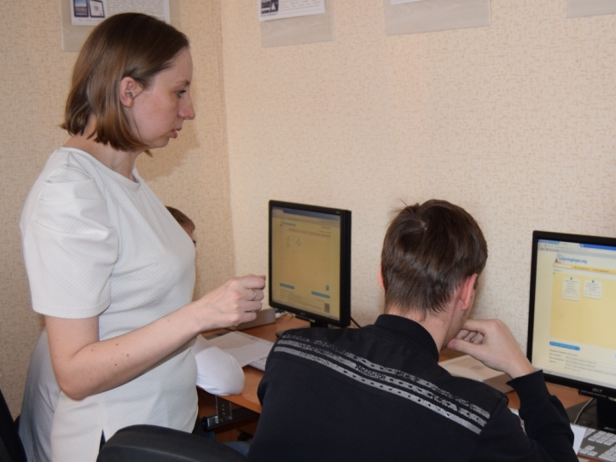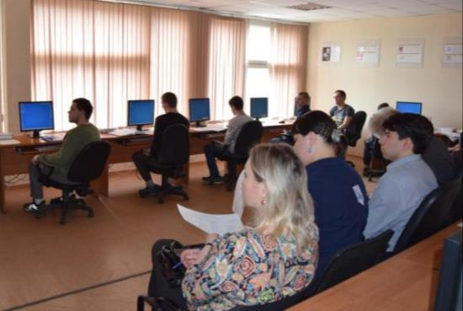

II. Этап подготовки студентов к работе на основном этапе
Прежде, чем приступим к изучению нового материала, повторим изученный материал по теме «Производство молочной продукции».
1. Как производят классификацию пастеризованного молока? По каким признакам?
2. Какие стадии включает в себя производство пастеризованного молока?
3. С какой целью проводится охлаждение молока?
4. С какой целью проводится пастеризация молока?
5. Как проводится нормализация молока?
6. Какой процесс называют гомогенизацией молока?
Каждый вопрос сопровождается соответствующим слайдом.
Закрепление знаний при помощи теста в личном кабинете студентов в интернет системе LearningApps «Линия производства молока пастеризованного». (Приложение 2)
Теперь давайте попробуем решить технологическую задачу. Для этого предлагаю, Вам разделится на группы по четыре человека, и составить виртуальную схему производства молока топленного.
Студентам предлагается разделиться на группы и решить ситуационную задачу:
«Подберите виртуальную линию оборудования для производства молока топленного». При правильно составленной схеме, запустится виртуальный симулятор производства молока топленого. (Приложение 3)

III. Изложение нового материала
План темы:
1. Требования к сырью при производстве масла сливочного.
2. Схема производства масла сливочного.
3. Технологический процесс производства масла сливочного.
1.Требования к сырью.
В ходе сегодняшнего занятия предлагаю поставить перед собой следующие цели:
1. Узнать о требованиях к сырью при производстве масла сливочного;
2. Разобрать схему производства масла сливочного;
3. Разобрать технологический процесс производства масла сливочного.
В течение всего занятия мы будем открывать на виртуальном симуляторе часть аппаратурно-технологической линии производства масла сливочного, которую потом мы сможем распечатать и вклеить в лекционные тетради.
Для начала посмотрим обучающий видеоролик.
Студентам показывается обучающий видеоролик о видах молочной продукции и ее значимости (обучающий портал https://youtu.be/6OQkQt5-SQc»).
Масло сливочное – пищевой продукт, вырабатываемый из коровьего молока, состоящий преимущественно из молочного жира, обладающий специфическими свойствами: вкусом, запахом и пластичной консистенцией (при 10-12^{о}С). Компонентами сливочного масла являются молочный жир и белки молока, лактоза, фосфолипиды, вода, минеральные вещества и др. Массовая доля жира 72,5 %, воды – 25 %, остальное - сухой обезжиренный остаток. По вкусу и запаху сливочное масло хорошо сочетается со многими пищевыми продуктами, повышая их усвояемость. Биологическая ценность масла повышается благодаря наличию в нем минеральных веществ, лактозы, водо- и жирорастворимых витаминов. В сливочном масле содержатся витамины:А,Е,В₁,В₂,С,Д, β – каротин и другие.
Сливочное масло вырабатывают из коровьего молока, отвечающего требованиям действующих стандартов. Основой технологии является концентрирование жировой фазы сливок, находящейся в виде обособленных жировых шариков, и пластификация получаемого на промежуточных стадиях продукта. Независимо от метода производства, в основе получения сливочного масла лежит способность молочного жира к изменению агрегатного состояния под влиянием температурного воздействия.
Рассказ ведется с использованием соответствующих слайдов.
2. Схема производства масла сливочного.
Масло сливочное получают двумя способами:
- преобразования высокожирных сливок;
- сбивания сливок в маслоизготовителях непрерывного и периодического действия.
При выработке масла преобразованием высокожирных сливок все подготовительные операции осуществляются при температуре 60-95^{о}С только на конечной стадии процесса высокожирные сливки охлаждаются до температуры массовой кристаллизации глицеридов (12-15^{о}С).
При производстве масла сбиванием сливок все технологические операции, за исключением кратковременного нагревания до температуры 85-96 ^{о}С (при пастеризации), осуществляются при температуре 5-20 ^{о}С. В этом методе технологический процесс условно разделяют на следующие стадии: физическое созревание сливок в течении 10 часов и более при температуре 5-20 ^{о}С; разрушение жировой эмульсии сливок сбиванием и образование масляного зерна как промежуточного продукта; механическая обработка масляного зерна с целью усреднения его состава и пластификации. Продолжительность производственного цикла при выработке масла данным методом составляет 1 сутки.
При выработке масла методом преобразования высокожирных сливок продолжительность производственного цикла составляет 60-90 минут.
Рассказ ведется с использованием соответствующих слайдов. (На виртуальном симуляторе сравниваем обе схемы производства масла сливочного).
3. Технологический процесс производства масла сливочного.
Метод преобразования высокожирных сливок включает следующие технологические процессы:
- подготовка сливок;
- пастеризация сливок;
- сепарирование;
- нормализация высокожирных сливок (в случае необходимости);
- преобразование высокожирных сливок в масло;
- фасовка масла и холодильная обработка.
Преобразование высокожирных сливок в масло происходит в маслообразователе, который представляет собой блок из трех цилиндров, расположенных друг под другом и соединенных трубопроводами последовательно от нижнего к верхнему. Цилиндры снабжены рубашками для поступления рассола или ледяной воды и термоизоляцией снаружи.
Высокожирные сливки поступают вначале в нижний цилиндр, затем во второй и третий. В первом цилиндре сливки охлаждаются с температуры 60-70^{О}С до температуры 22-23 ^{О}С.
Во втором цилиндре начинается процесс структурообразования: жир из жидкого состояния переходит в вязкопластичное и отвердевает в течение 5-20 секунд. Одновременно продукт охлаждается до 11-12 ^{О}С.
В третьем цилиндре вследствие механического воздействия продукт приобретает мелкокристаллическую структуру и пластическую консистенцию. Готовое масло выходит через кран. Процесс маслообразования можно регулировать по времени с помощью регулирующего крана.
Рассказ сопровождается видеороликом, показывающим линию производства.
Устройство и принцип действия линии производства масла традиционным способом. Принятое молоко с помощью насосов 1 направляется в емкость 2, подогревается в пластинчатой пастеризационно-охладительной установке 3 и сепарируется в сепараторе-сливкоотделителе 4.
Принятые сливки с сепараторных отделений взвешиваются на весах 6 и через приемную воронку 7 направляются на подогревание в пластинчатый теплообменник 8.
Сливки из сепаратора и сепараторных отделений поступают в емкость 5 для промежуточного хранения, откуда их направляют на пластинчатую пастеризационно-охладительную установку 9 для сливок с дозатором 10. После пастеризации, дезодорации и охлаждения сливки поступают в емкость 11, где они выдерживаются для физического созревания.
Обезжиренное молоко после сепарирования направляется на пастеризацию, а затем на переработку или для возврата сдатчикам.
Сливки после физического созревания винтовым насосом 12 направляют либо в маслоизготовитель периодического действия 13, либо в маслоизготовитель непрерывного действия 16, где осуществляется сбивание сливок, промывка масляного зерна, посолка и обработка масла.
Сливки в маслоизготовитель периодического действия 13 подаются под вакуумом или с помощью насосов и сбиваются до получения масляного зерна размером 3...5 мм. После этого выпускают пахту, промывают масляное зерно и осуществляют посолку масла сухой солью или рассолом.
Затем проводят механическую обработку масла для отделения влаги и образования пласта масла. Для улучшения консистенции и распределения влаги масло обрабатывают в гомогенизаторе-пластификаторе. Готовое масло выгружается в машину 14 для фасовки масла в короба 15.
Закрепление изученного материала при помощи теста в системе LearningApps «Аппаратурно - технологическая схема производства масла сливочного». (Приложение 4), а также интерактивного симулятора сборки линии производства (Приложение 5).
По средствам сети интернет студентам в их личные кабинеты LearningApps приходят материалы для прохождения задания. (Приложение 6).
Для изучения принципа работы линии обратимся к нашим макетам.
Преподаватель с использованием макетов объясняет принцип работы линии производства масла сливочного.
Давайте проверим на сколько вы усвоили принцип работы, для этого предлагаю запустить виртуальный симулятор.
Запускается виртуальный симулятор, работы линии производства (Приложение 5). Студенты выходя к доске рассказывают принцип работы каждого оборудования по отдельности, после чего запускают симулятор и сверяет со своим рассказом.
В течение всего занятия мы открывали оборудование на линии производства масла сливочного, с помощью которого теперь сможем составить аппаратурно-технологическую схему. Для этого вспомним цели нашего занятия и ответим на пару вопросов.
Вопросы:
1 Что представляет собой масло сливочное?
2 Что является основой технологии маслообразования?
3 Какими способами можно получить масло сливочное?
4 Какие технологические процессы включает метод преобразования высокожирных сливок?
5 Где происходит преобразование высокожирных сливок в масло?
За каждый правильный ответ на экране появляется оборудование линии, после чего один из студентов выходит к доске и расставляет их в правильной последовательности.
Прежде чем закончить занятие, я попрошу Вас провести самоанализ, ответив на вопрос: «На сколько я освоил материал занятия?» и отметить на интерактивной доске тот цвет, на сколько по вашему мнению Вы освоили материал.
Критерии:
Зеленый - Все понял;
Синий - В целом материал понятен, но остались вопросы;
Красный - Материал остался для меня не понятен.
IV. Этап подведения итогов занятия, домашнее задание
Оценка работы группы и отдельных студентов;
Подведение итогов занятия;
Информирование о домашнем задании.
В качестве домашнего задания студентам для закрепления материала в электронном учебном классе выкладывается материал занятия, а также тест по теме и интерактивная игра изготовленная в системе LearningApps. В электронном классе открыт форум для обсуждения темы занятия и одногруппниками и индивидуальный чат для общения с преподавателем.

ЗАКЛЮЧЕНИЕ

В методической разработке представлено теоретическое занятие на тему «Производство масла сливочного» по ОП.07. Технология отрасли, которое было проведено на 2 курсе для студентов специальности 15.02.12 Монтаж, техническое обслуживание и ремонт промышленного оборудования (по отраслям).
В процессе занятия прошло повторение и закрепление учебного материала по теме «Производство молочной продукции», изучение нового материала по теме «Производство масла сливочного».
Результаты занятия: каждый студент мог получить две оценки - за работу на занятии и за тестовый контроль.
Материал занятия может быть использован студентами при изучении тем по междисциплинарным курсам: МДК.01.02 Организация монтажных работ промышленного оборудования и контроль за ними; МДК.02.01 Эксплуатация промышленного оборудования, а также поможет при прохождении практик на промышленных предприятиях.

СПИСОК ИНФОРМАЦИОННЫХ ИСТОЧНИКОВ

1. Бурлев, М. Я. Технологическое оборудование молочной отрасли. Монтаж, наладка, ремонт и сервис : учебное пособие для среднего профессионального образования / М. Я. Бурлев, В. В. Илюхин, И. М. Тамбовцев. — 2-е изд. — Москва : Издательство Юрайт, 2019. — 418 с. — (Профессиональное образование). — ISBN 978-5-534-11036-4. — Текст : электронный // ЭБС Юрайт [сайт]. — URL: https://biblio-online.ru/bcode/444021 .
2. Кошевой, Е. П. Технологическое оборудование пищевых производств. Расчетный практикум : учебное пособие для среднего профессионального образования / Е. П. Кошевой. — 2-е изд., испр. и доп. — Москва : Издательство Юрайт, 2022. — 203 с. — (Профессиональное образование). — ISBN 978-5-534-10058-7. — Текст : электронный // ЭБС Юрайт [сайт]. — URL: https://biblio-online.ru/bcode/438838 .
3. Курочкин, А. А. Технологическое оборудование для переработки продукции животноводства в 2 ч. Часть 1 : учебник и практикум для среднего профессионального образования / А. А. Курочкин. — 2-е изд., перераб. и доп. — Москва : Издательство Юрайт, 2020. — 249 с. — (Профессиональное образование). — ISBN 978-5-534-10348-9. — Текст : электронный // ЭБС Юрайт [сайт]. — URL: https://biblio-online.ru/bcode/442535 .
4. Курочкин, А. А. Технологическое оборудование для переработки продукции животноводства. В 2 ч. Часть 2 : учебник и практикум для среднего профессионального образования / А. А. Курочкин. — 2-е изд., перераб. и доп. — Москва : Издательство Юрайт, 2023. — 255 с. — (Профессиональное образование). — ISBN 978-5-534-10346-5. — Текст : электронный // ЭБС Юрайт [сайт]. — URL: https://biblio-online.ru/bcode/442536 .
5. Коррозия и защита металлов : учебное пособие для среднего профессионального образования / О. В. Ярославцева [и др.]. — Москва : Издательство Юрайт, 2021 ; Екатеринбург : Изд-во Урал. ун-та. — 89 с. — (Профессиональное образование). — ISBN 978-5-534-10979-5 (Издательство Юрайт). — ISBN 978-5-7996-1415-7 (Изд-во Урал. ун-та). — Текст : электронный // ЭБС Юрайт [сайт]. — URL: https://biblio-online.ru/bcode/438009.
6. Оборудование и автоматизация перерабатывающих производств : учебник для среднего профессионального образования / А. А. Курочкин, Г. В. Шабурова, А. С. Гордеев, А. И. Завражнов. — 2-е изд., испр. и доп. — Москва : Издательство Юрайт, 2019. — 586 с. — (Профессиональное образование). — ISBN 978-5-534-11923-7. — Текст : электронный // ЭБС Юрайт [сайт]. — URL: https://biblio-online.ru/bcode/446443.
7. Рогов, В. А. Технология машиностроения. Штамповочное и литейное производство : учебник для среднего профессионального образования / В. А. Рогов, Г. Г. Позняк. — 2-е изд., испр. и доп. — Москва : Издательство Юрайт, 2019. — 319 с. — (Профессиональное образование). — ISBN 978-5-534-12327-2. — Текст : электронный // ЭБС Юрайт [сайт]. — URL: https://biblio-online.ru/bcode/447356.
8. Федеральный центр информационно-образовательных ресурсов [Электронный ресурс]: режим доступа htt://fcior.edu.ru - свободный

Приложение 1
Презентация к занятию

Слайд 1  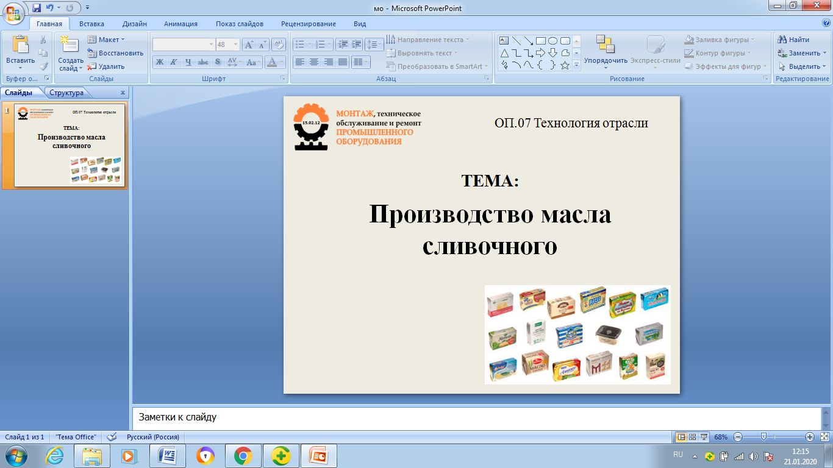 | Слайд 2  
Слайд 3   | Слайд 4  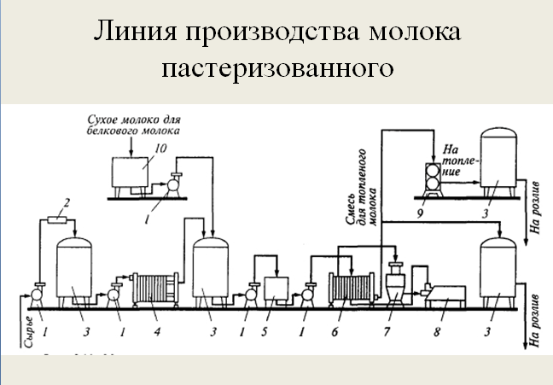
Слайд 5  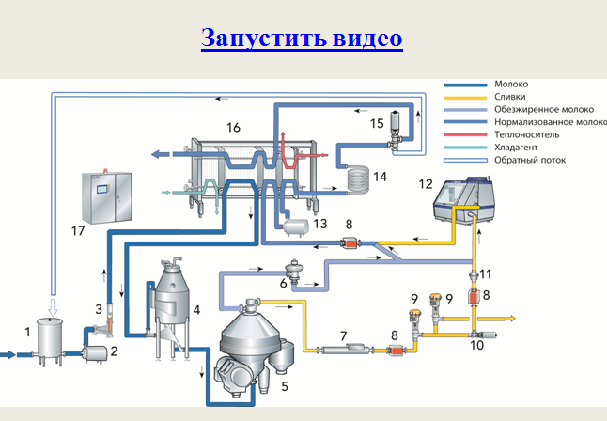 | Слайд 6  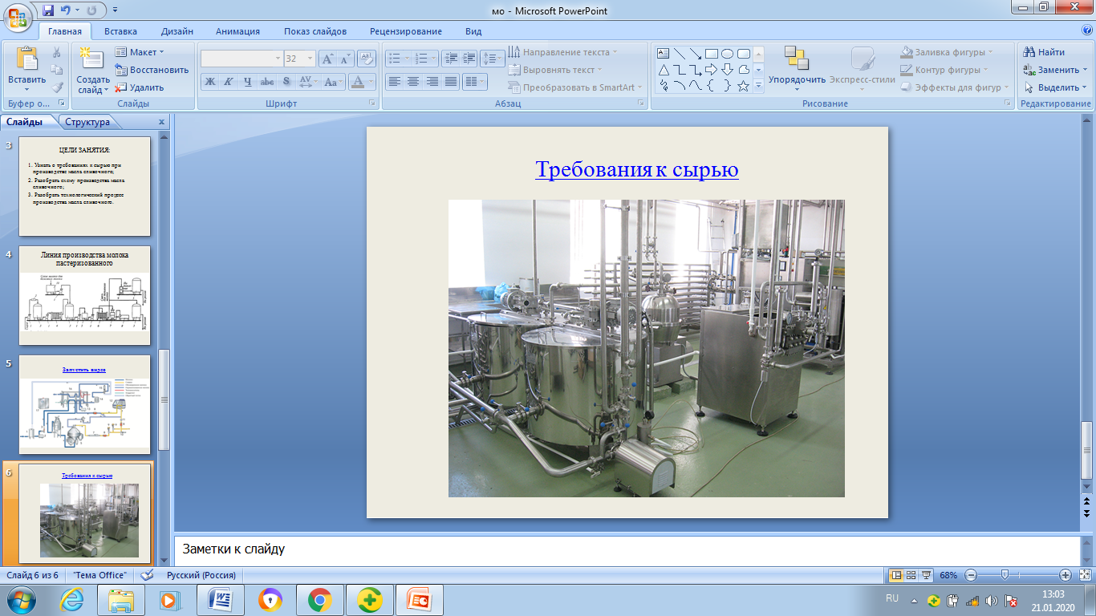
Слайд 7  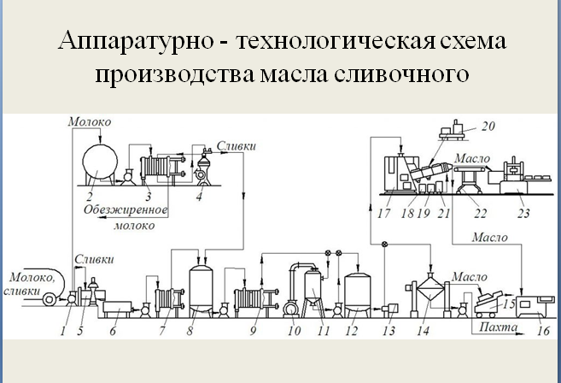 | Слайд 8  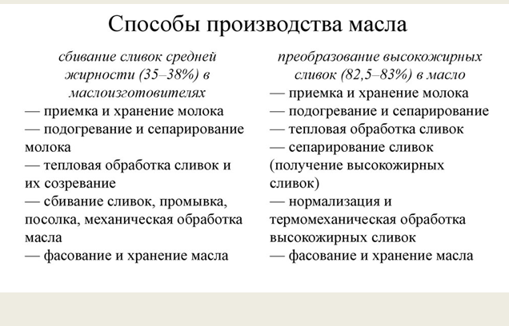
Слайд 9  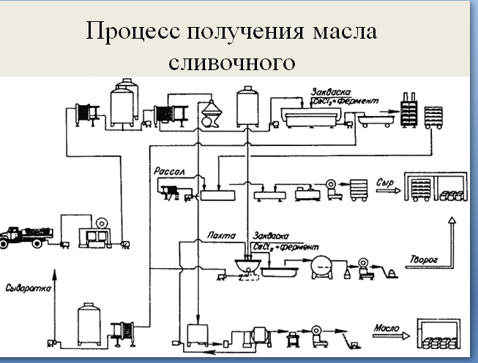 | Слайд 10  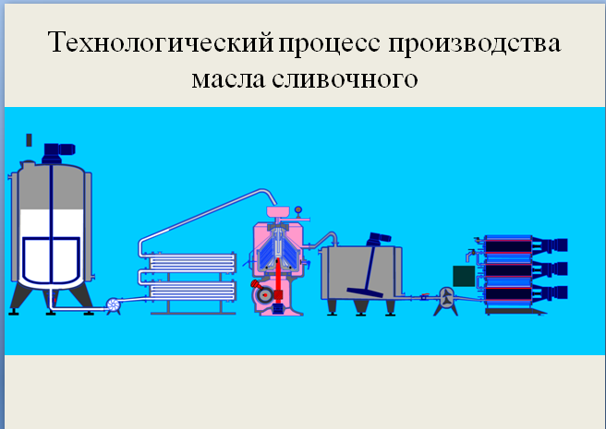

Приложение 2
Электронный тест «Линия производства молока пастеризованного»

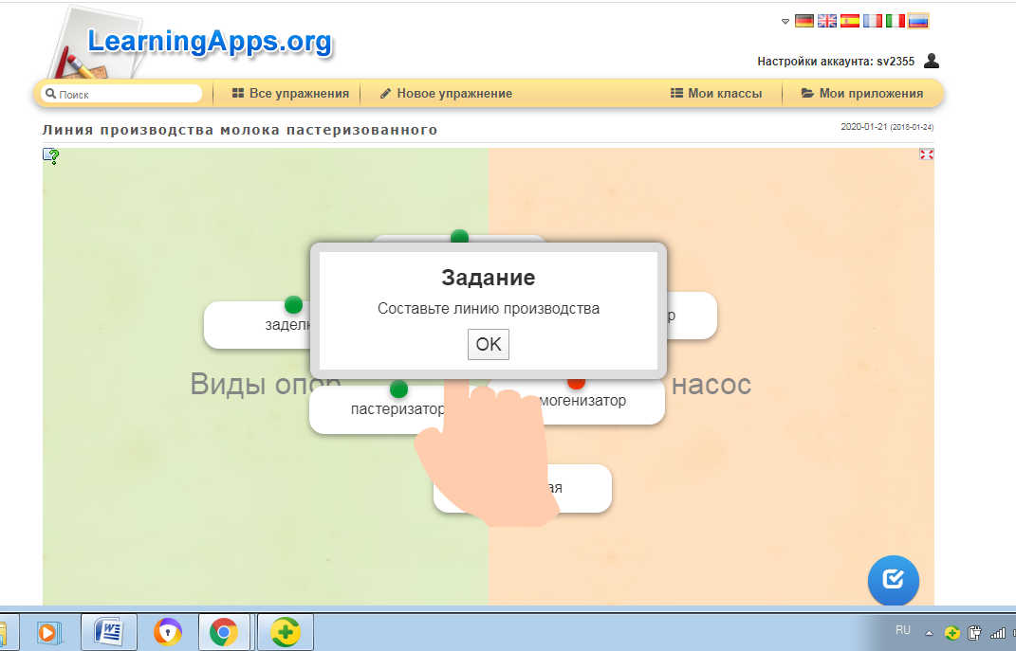

Приложение 3
Интерактивный симулятор «Производство молока пастеризованного»
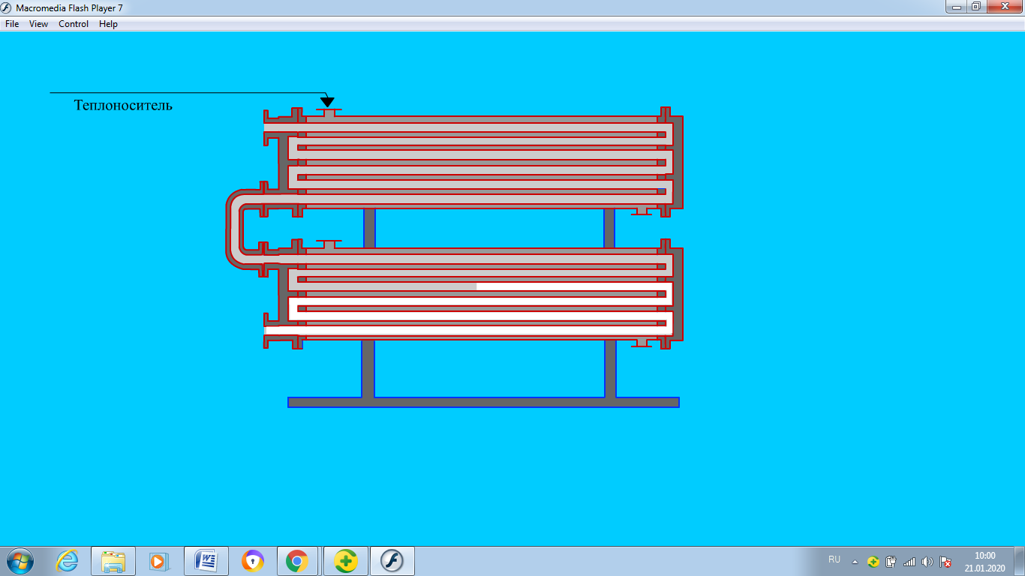

Приложение 4
Электронный тест «Аппаратурно - технологическая схема производства масла сливочного»

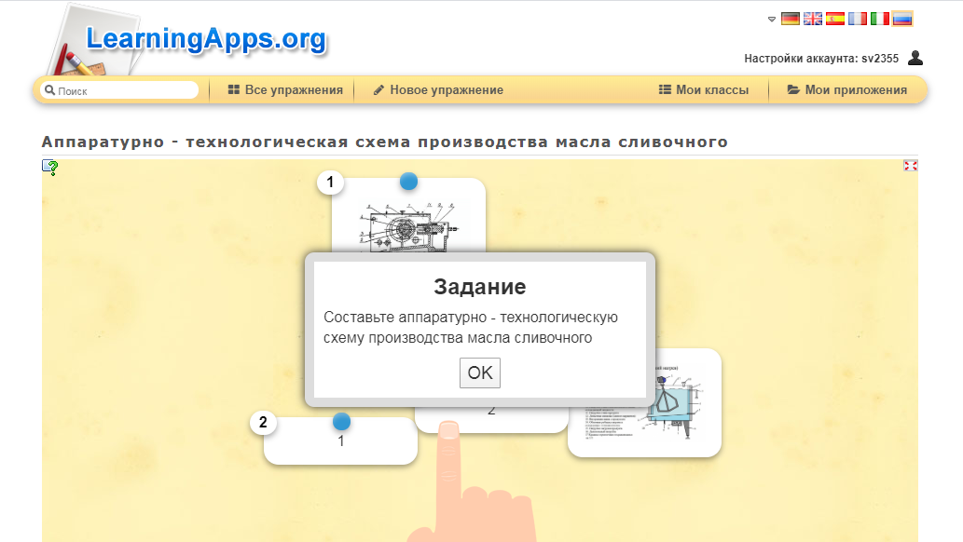

Приложение 5
Интерактивный симулятор «Производство масла сливочного»
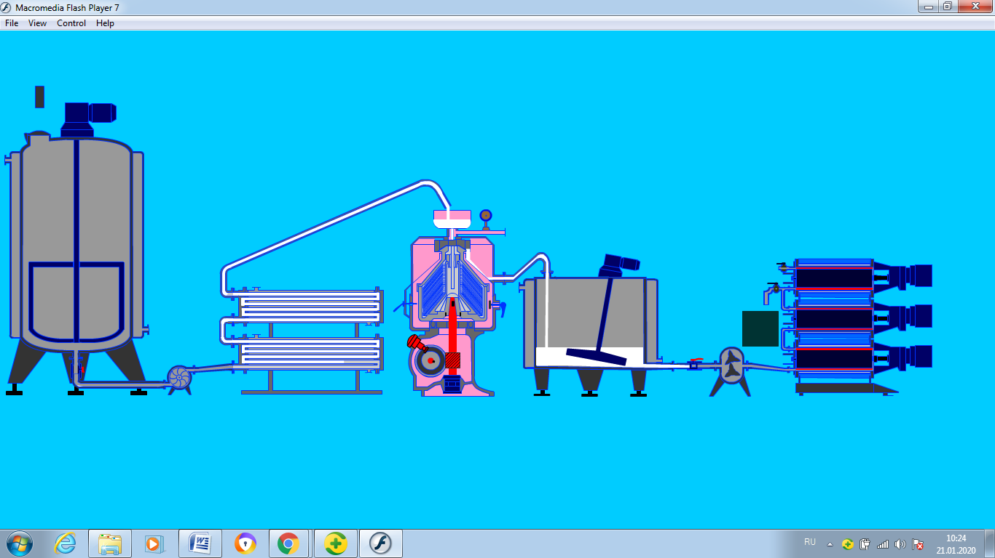

Приложение 6
Личные кабинеты студентов



